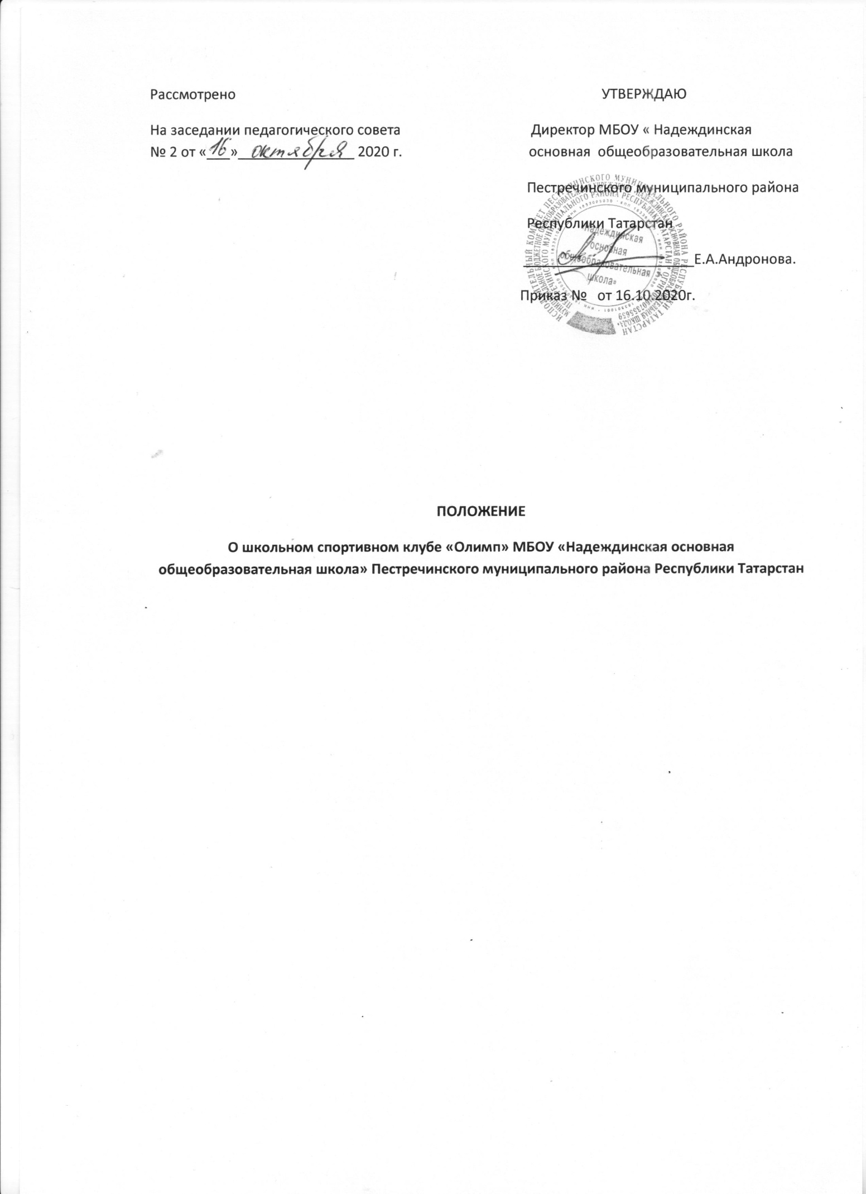

1. Общие положения
Школьный спортивный клуб – общественная организация учителей и учащихся, способствующая развитию физической культуры, спорта в школе.
Школьный спортивный клуб создается с целью организации и проведения спортивно-массовой работы в образовательном учреждении во внеурочное время.
Общее руководство клубом осуществляется Советом клуба. Состав Совета клуба утверждается приказом директора образовательного учреждения.
Школьный спортивный клуб должен иметь название, флаг, эмблему и спортивную форму.
2. Задачи спортивного клуба
Задачами спортивного клуба являются:
- активизация физкультурно-спортивной работы и участие всех учащихся в спортивной жизни школы;
- укрепление здоровья и физического совершенствования учащихся общеобразовательных школ на основе систематически организованных обязательных внеклассных спортивно-оздоровительных занятий всех детей;
- закрепление и совершенствование умений и навыков учащихся полученных на уроках физической культуры, формирование жизненно необходимых физических качеств;
- воспитание у школьников общественной активности и трудолюбия, творчества и организаторских способностей;
- привлечение к спортивно-массовой работе в клубе родителей учащихся школы и педагогов;
- профилактика асоциальных проявлений в детской и подростковой среде, выработка потребности в здоровом образе жизни.
3. Функции клуба
Основными функциями школьного спортивного клуба являются:
- обеспечение систематического проведения внеклассных физкультурно-спортивных мероприятий с учащимися;
- организация постоянно общей физической подготовки для учащихся;
- проведение внутри школьных соревнований, товарищеских спортивных встреч между классами;
- организация участия в соревнованиях, проводимых органами управления образования;
- проведение спортивных праздников;
- проведение широкой пропаганды физической культуры и спорта в школе;
- расширение и укрепление материально-технической базы школы (оборудование школьных спортивных сооружений и уход за ними, ремонт спортивного инвентаря);
- формирование сборных команд образовательного учреждения для участия в ( районных соревнованиях).
4. Организация работы спортивного клуба школы
Общее руководство деятельностью спортивного клуба школы осуществляет директор образовательного учреждения.
Непосредственное организационное и методическое руководство осуществляет председатель Совета спортивного клуба, назначаемый директором школы. Руководство работой в классах осуществляют физкультурные организаторы, избираемые на учебный год.
Спортивный клуб ежегодно на своем собрании избирает Совет из 4-6 человек который непосредственно руководит его работой. Между членами Совета распределяются обязанности по руководству комиссиями: спортивно-массовой работы, организационно-методической работы, пропаганде физической культуры и спорта и др.
5. Обязанности членов спортивного клуба школы
Член спортивного клуба школы обязан:
- посещать спортивные занятия по избранному виду спорта;
- принимать активное участие в спортивных и физкультурно-оздоровительных мероприятиях школы;
- ежегодно сдавать нормативы по физической культуре;
- способствовать укреплению материально-спортивной базы школы;
Член спортивного клуба имеет право совмещать посещение занятий по различным видам спорта в случае успешной учебы в школе.
;
6. Планирование работы клуба
Внеклассная физкультурно-спортивная работа в школе планируется на учебный год.
План утверждает директор и доводит до сведения педагогического коллектива школы.

